**Яцук Якуб Иванов (Jacuk Jakub Zmitrok)**

23.10.1804 – крещение, крестные родители Сушко Гаврила Демидов с деревни Недаль и Жилко Катерина (НИАБ 136-13-894, л.55, №48/1804-р (ориг), НИАБ 136-13-952, л.9, №42/1804-р (коп)).

**НИАБ 136-13-894** Лист 55. **Метрическая запись №48/1804-р (ориг).**

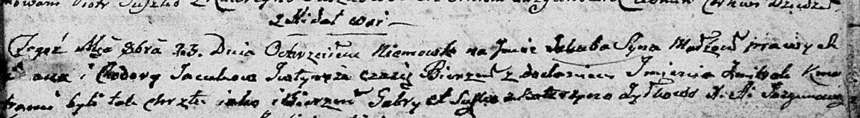

Дедиловичская Покровская церковь. 23 октября 1804 года. Метрическая запись о крещении.

Jacuk Jakub Zmitrok – сын: Яцук Якуб Иванов, с деревни Недаль.

Jacuk [Jwan] – отец: Яцук Иван, с деревни Недаль.

Jacukowa Chodora – мать: Яцук Ходора, с деревни Недаль.

Suszko Gabriel – крестный отец: Сушко Гаврила Демидов, с деревни Недаль.

Żyłkowa Katerzyna – крестная мать.

Jazgunowicz Antoni – ксёндз.

**НИАБ 136-13-852** Лист 9. **Метрическая запись №43/1804-р (коп).**

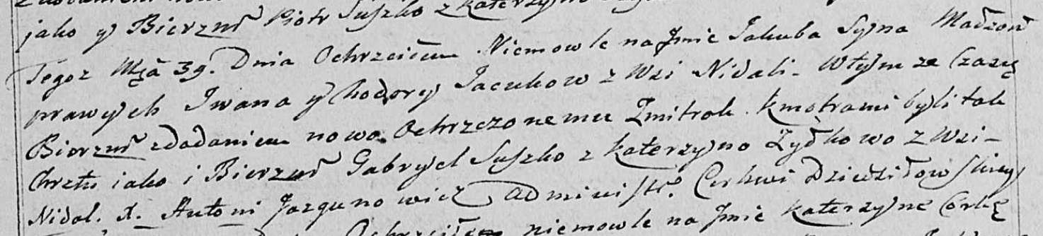

Дедиловичская Покровская церковь. 30 октября 1804 года. Метрическая запись о крещении.

Jacuk Jakub Zmitrok – сын: Яцук Якуб Иванов, деревня Недаль.

Jacuk Jwan – отец: Яцук Иван, деревня Недаль.

Jacukowa Chodora – мать: Яцук Ходора, деревня Недаль.

Suszko Gabriel – крестный отец: Сушко Гаврила Демидов, деревня Недаль.

Żyłkowa Katerzyna - крестная мать.

Jazgunowicz Antoni – ксёндз.